**Verbandsvorsteherin Bürgermeisterin Birgit Hannemann, konnte am 10. April 2025 Tobias Desselberger, im Kleinen Ratssaal des Rathauses in Weinsberg, ihren Dank und ihre Anerkennung zu seinem 25-jährigen Dienstjubiläum beim Wasserverband Sulm aussprechen.**

**Nach seiner Ausbildung zum _____ hat Herr Desselberger ………………. gearbeitet, ehe er seine Tätigkeit am 1. April 2000 beim Wasserverband Sulm aufgenommen hat. In ihrer Ansprache betonte Frau Hannemann, dass Tobias Desselberger in den vergangenen 25 Jahren beim Wasserverband Sulm sehr gute Arbeit geleistet habe und auch im Team große Anerkennung genieße. Für die Zukunft wünschte sie dem Jubilar vor allem eine gute Gesundheit, überreichte ihm die Jubiläums-Urkunde sowie Präsente des Wasserverbands Sulm.**

**Auch Betriebsleiter Johannes Kübler beglückwünschte Tobias Desselberger zu seinem Dienstjubiläum. Gemeinsam hätten sie schon so manche Ereignisse in der langen Zeit gemeistert. Herr Desselberger hätte sich auf seiner Stelle als Stauwärter voll bewährt. Für seine hohe Motivation und Verlässlichkeit bedankte sich Geschäftsführerin Daniela Wenninger bei Tobias Desselberger und schloss sich den guten Wünschen für die Zukunft an.**

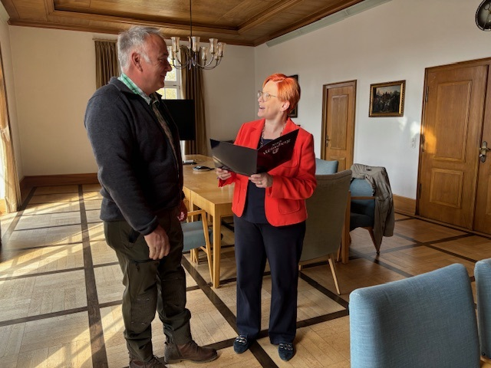

Frau Hannemann überreicht die Urkunde

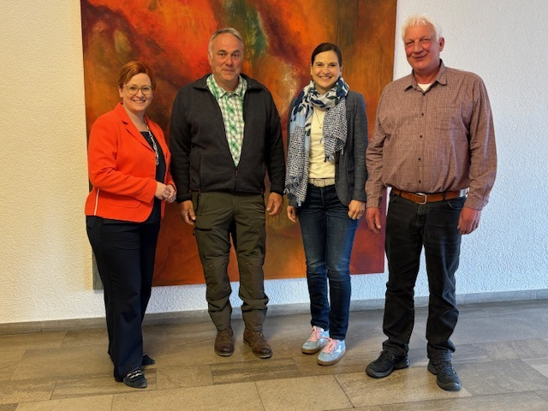

Foto von links n. rechts: Frau Hannemann, Herr Desselberger, Frau Wenninger, Herr Kübler